图书馆新书导读第96期

①题名：点亮生活的99个灵感  作者：靳羽西著  出版社：漓江出版社  出版年：2015  索书号：B825-49/366  馆藏地：第五借阅室  导读：本书是一本女性魅力修养著作。99个生活灵感, 囊括了生活的方方面面, 包括穿衣打扮, 两性关系, 健身健体, 自我提升, 社交礼仪, 精神修养等诸多方面。“点滴智慧, 让女人受益一生”。希望这99个智慧生活的建议能够点亮你的生活。 | 

②题名：智能电网的控制和优化方法  作者：(印) Aranya Chakrabortty, (美) Marija D.Ilic等著  出版社：机械工业出版社  出版年：2015  索书号：TM76-53/1  馆藏地：第二借阅室  导读：本书包括构建与集成、建模与分析、通信与控制三个系列, 共精选了18篇论文, 汇集了电力、控制和通新系统多位专家的研究成果, 并且突出了一些近期在智能电网建模、控制和最优化方面最有前景的研究结论。 | 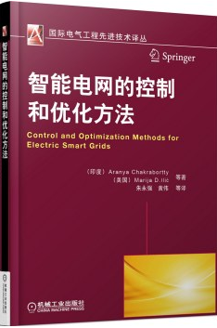
javascript:;③题名：电气设备带电检测技术及故障分析  作者：张国光主编  出版社：中国电力出版社  出版年：2015  索书号：TM93/62  馆藏地：第二借阅室  导读：本书对带电检测的基础知识和检测基本方法进行了讲解, 按照检测方法与设备类型对目前电力系统开展的带电检测项目进行了详细说明, 内容涵盖了高压开关柜、封闭式组合电器 (GIS) 、变压器、高压断路器、互感器、避雷器等设备带电检测项目和方法, 并选取一些典型的故障案例进行分析, 总结和提炼出带电检测故障分析判断方法。 | 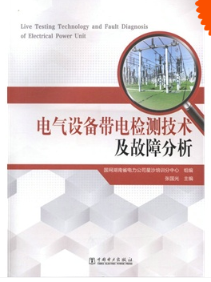

④题名：大数据智慧计算原理方法  作者：朱定局著  出版社：科学出版社  出版年：2015  索书号：TP274/91  馆藏地：第二借阅室  导读：本书提出并研究给出了大数据智慧计算原理与方法, 具体又提出并研究给出了跳板大数据智慧计算原理与方法、耦合大数据智慧计算原理与方法、先验大数据智慧计算原理与方法、自适应云计算原理与方法、增量大数据智慧计算原理与方法、自动大数据智慧计算原理与方法、分治大数据智慧计算原理与方法、冗余大数据智慧计算原理与方法等内容。 | 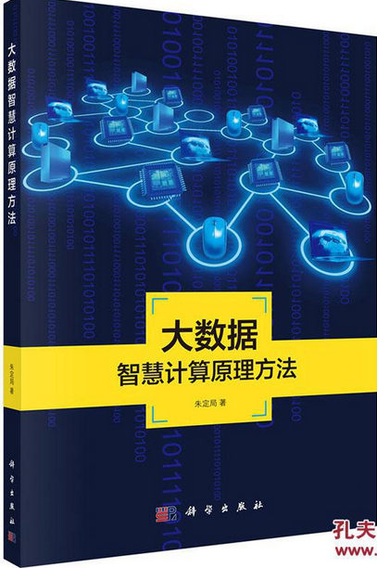

⑤题名：零伯爵  作者：(美) 威廉·吉布森(William Gibson) 著  出版社：江苏凤凰文艺出版社  出版年：2015  索书号：I712.45/550  馆藏地：文学借阅室  导读：科幻小说宗师、赛博朋克之父威廉•吉布森的经典代表作。未来世界，科技为王。  玛斯和保坂，两家巨人企业，势力庞大、各据一方。天才科学家们和这些跨国集团签下了无限期的卖身契，沦为收入奇高的囚徒。直到死亡，雇佣关系才会解除。  科学家克里斯托弗•米切尔，发明了一种蕴藏巨大潜能的新型生物芯片，涉及利益无数，牵动了各方人马。与此同时， 米切尔决定携带生物芯片叛变，从玛斯出走，投靠保坂。特纳，全球顶尖的雇佣兵，被指定去执行这个极度危险的任务，而他自己刚刚从一场粉身碎骨的爆炸里醒来…… | 